Actividad 1

Instalación del JDK y Netbeans en Windows 10
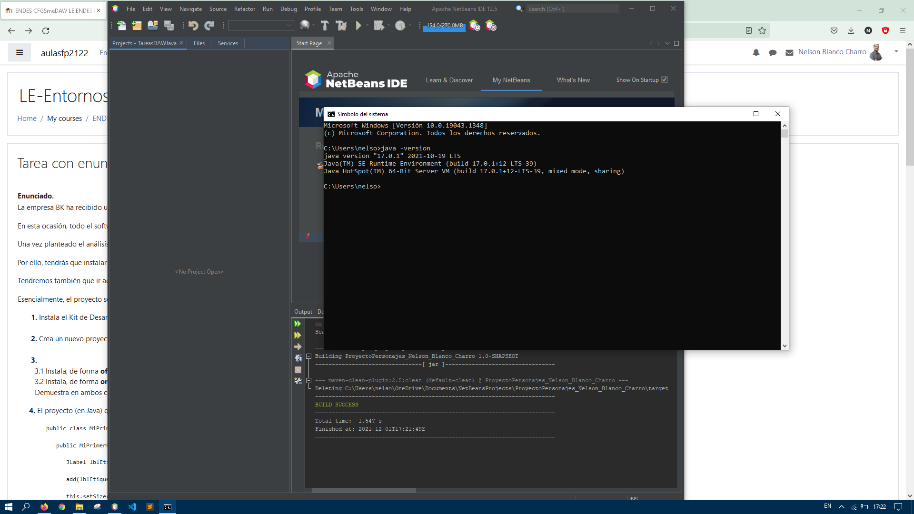

Actividad 2

Creación del proyecto “Tarea_Blanco_Nelson”
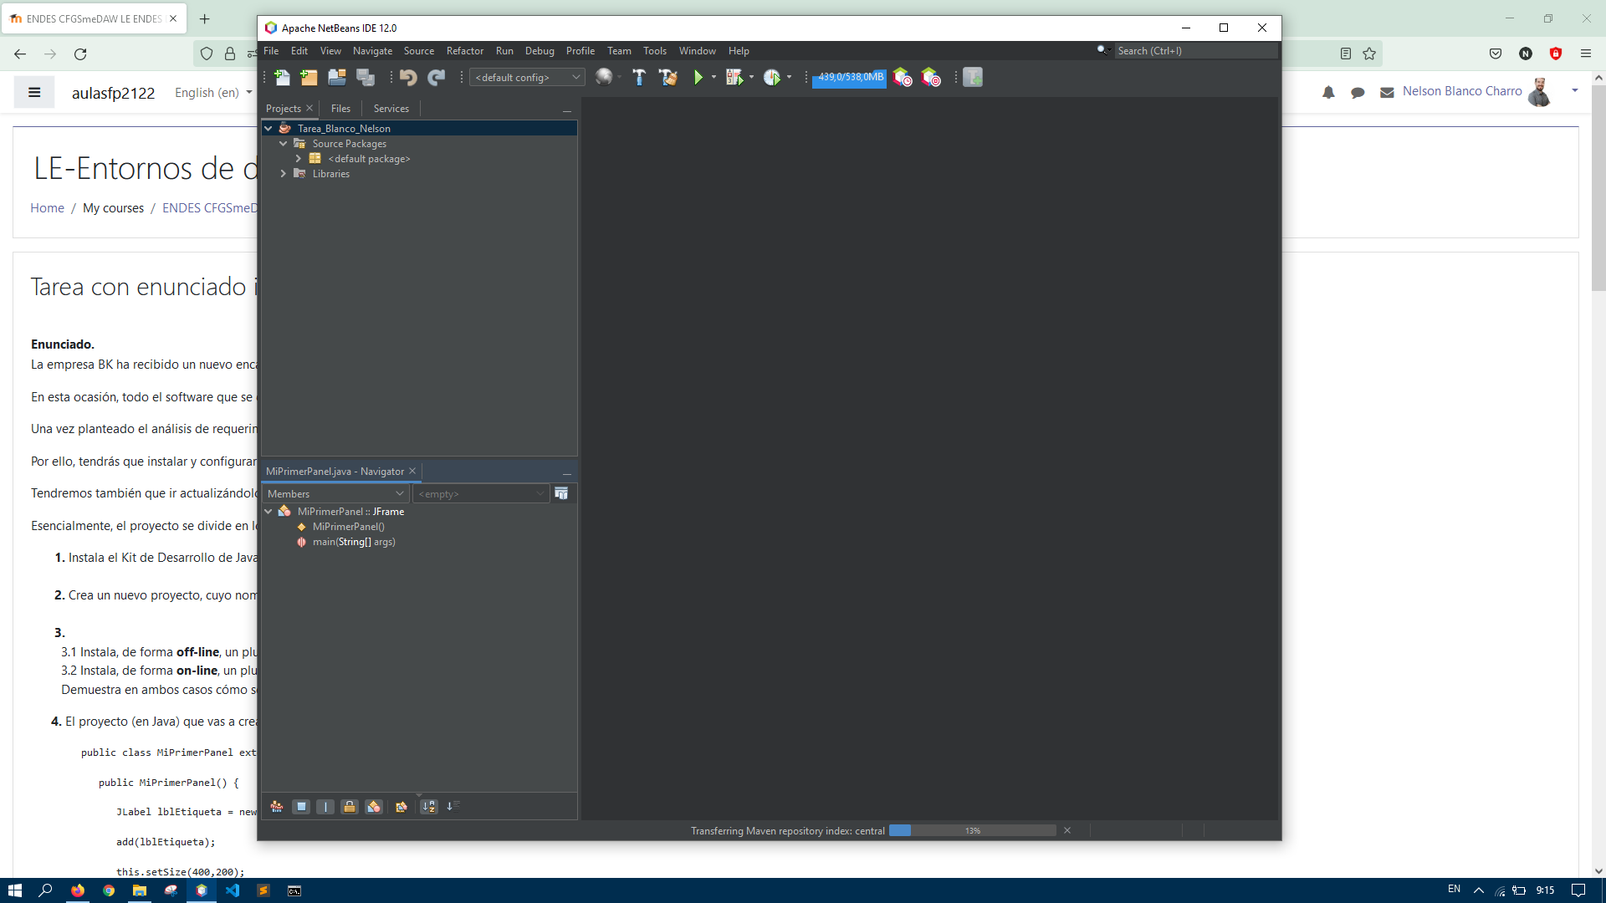

Actividad 3

Instalación del plugin offline llamado “Color Codes Preview” que permite ver los colores de forma visual cuando escribimos el código, por ejemplo, en lugar de ver solo el código #000000 veríamos directamente el color negro.
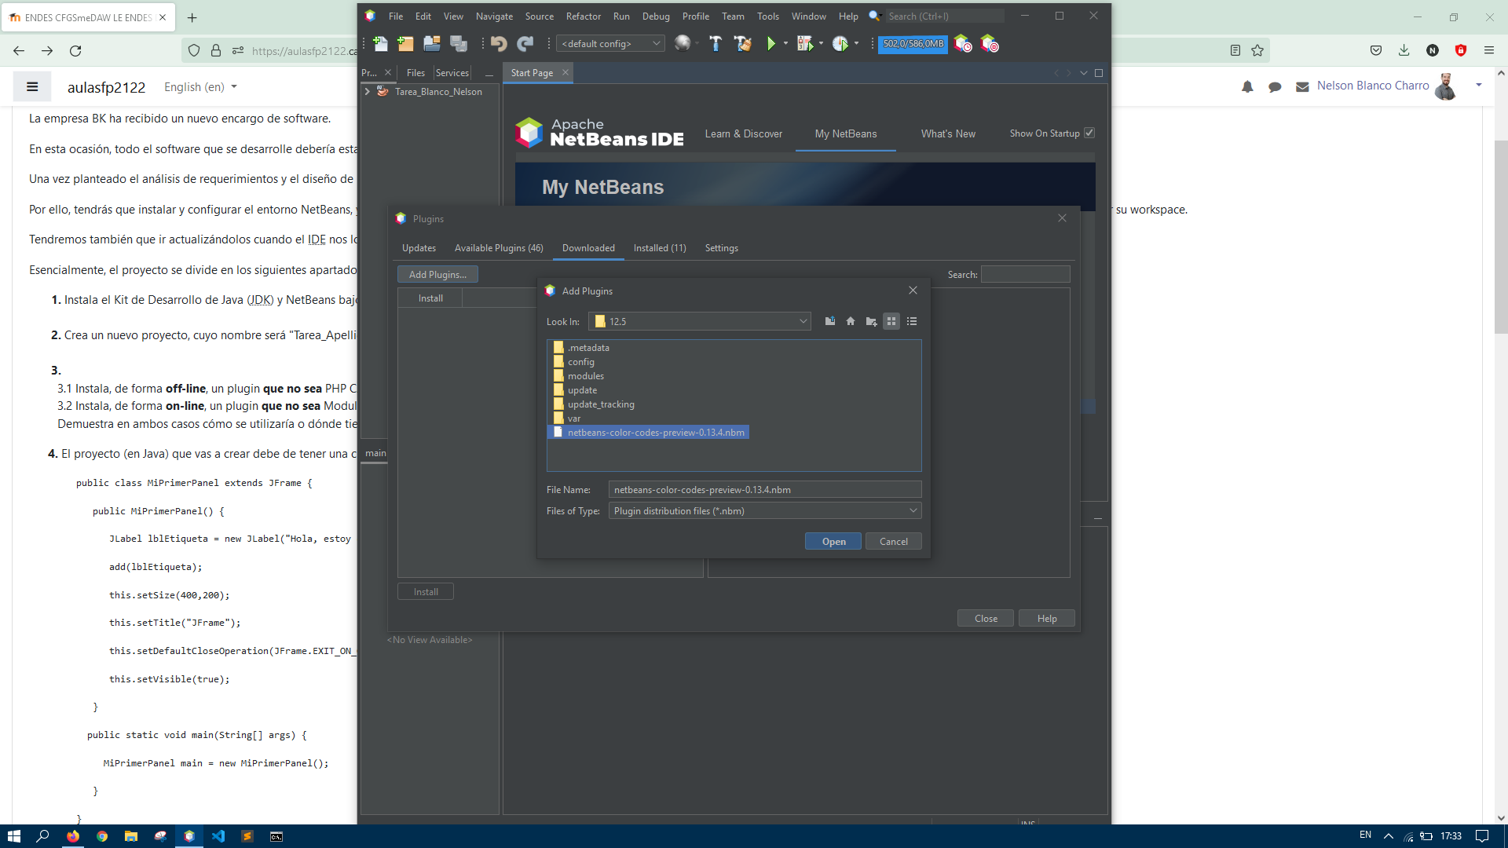

Instalación del plugin online llamado “TagMyCode” que permite generar atajos de código de forma personalizada.
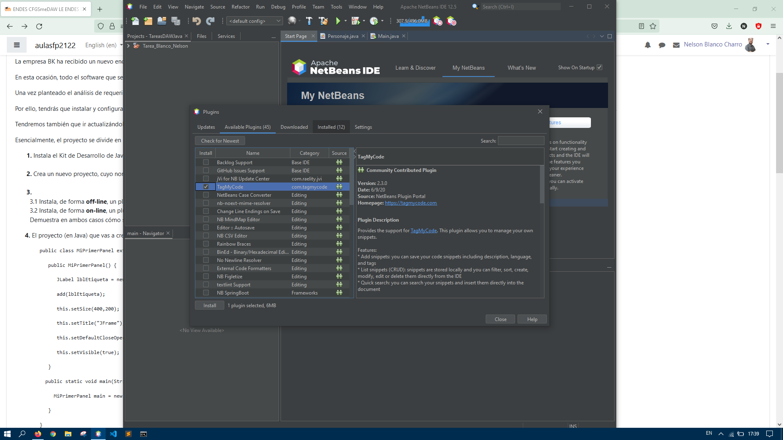

Actividad 4

Se ha creado la clase “MiPrimerPanel.java” y para que el código compile y funcione correctamente se ha importado la librería “import javax.swing.*”.
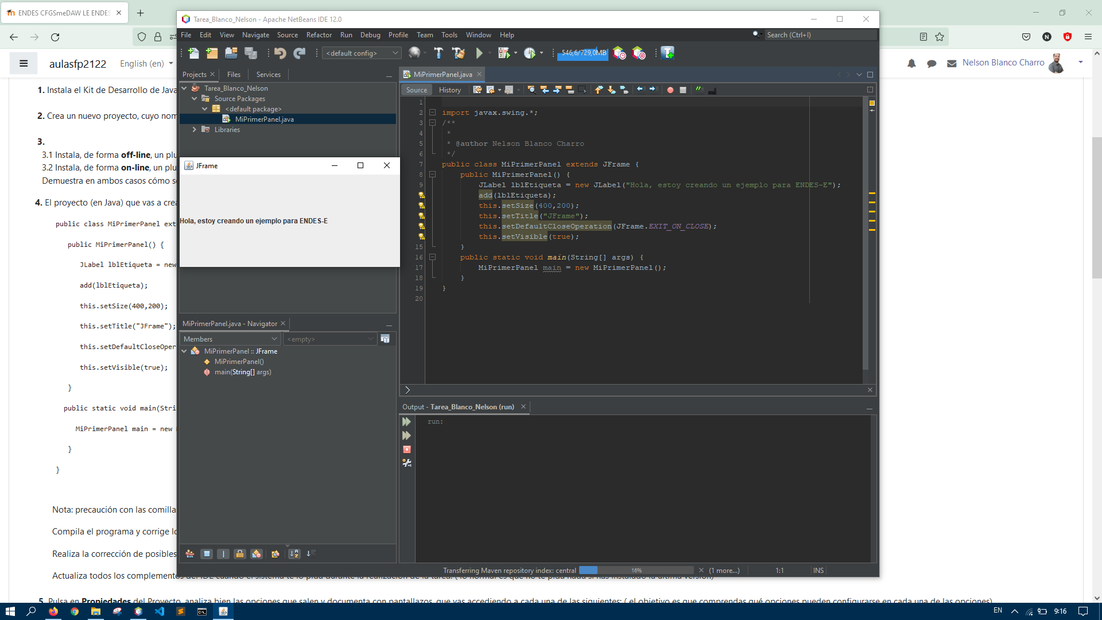

Actividad 5

Pestaña Sources
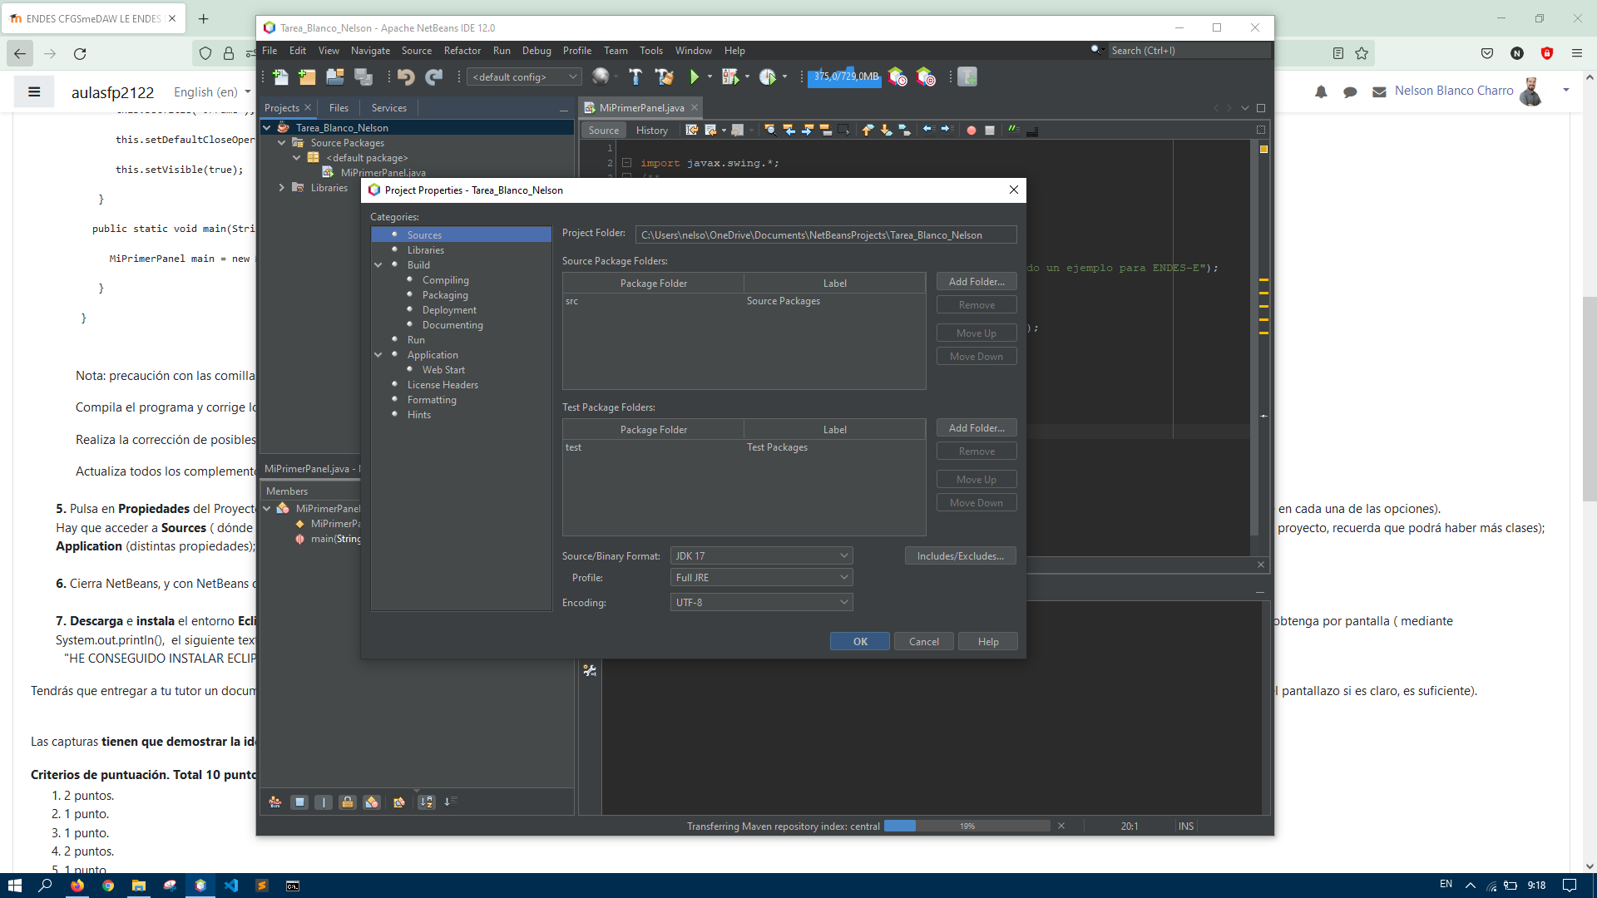

Pestaña Libraries
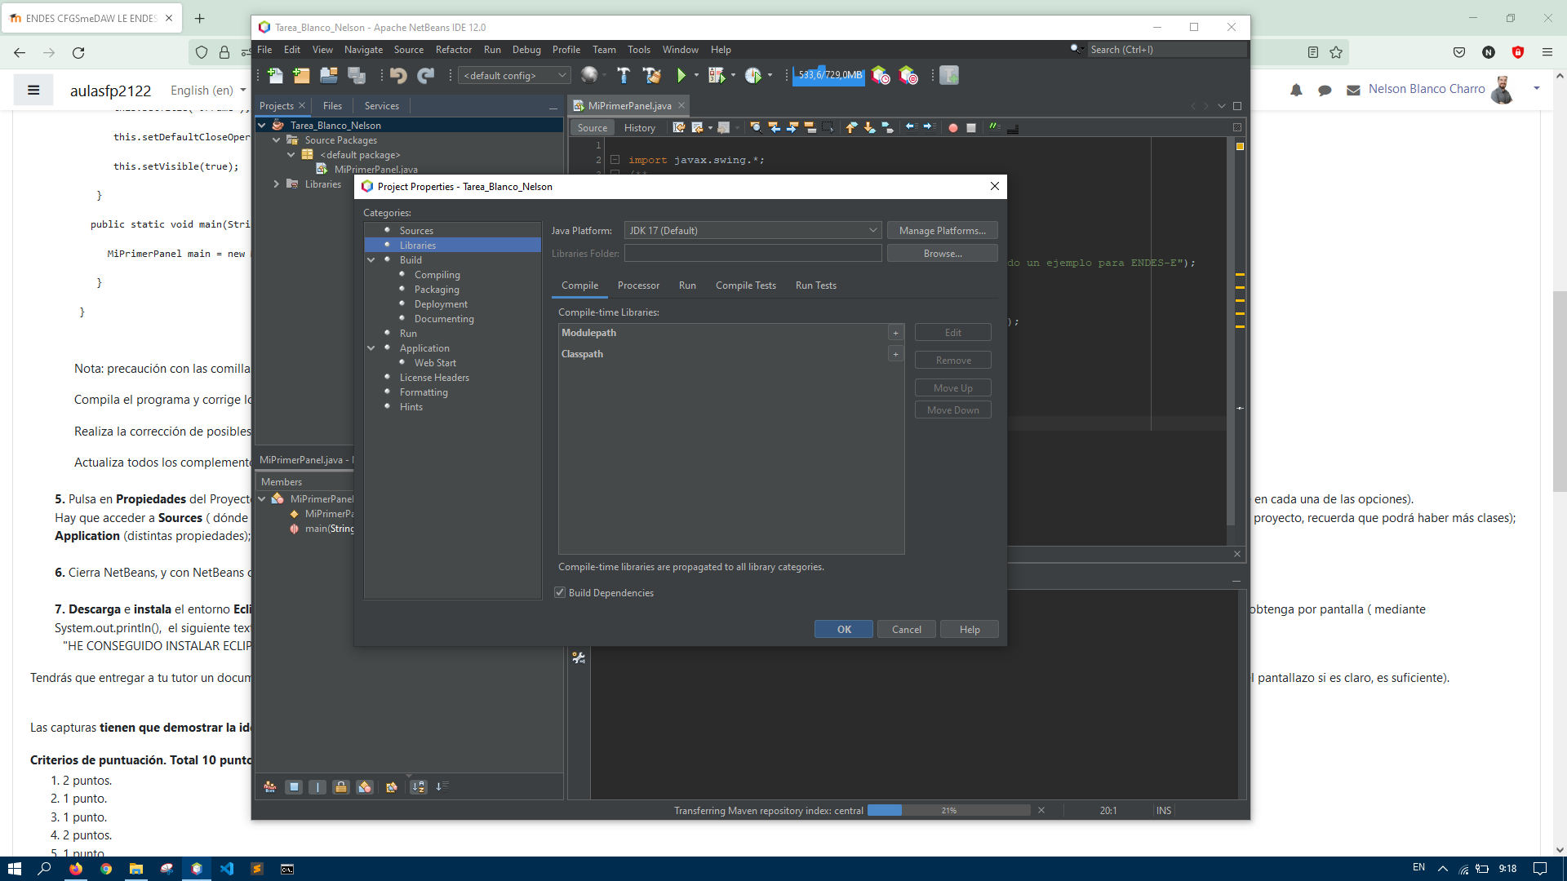

Pestaña Build
Compiling
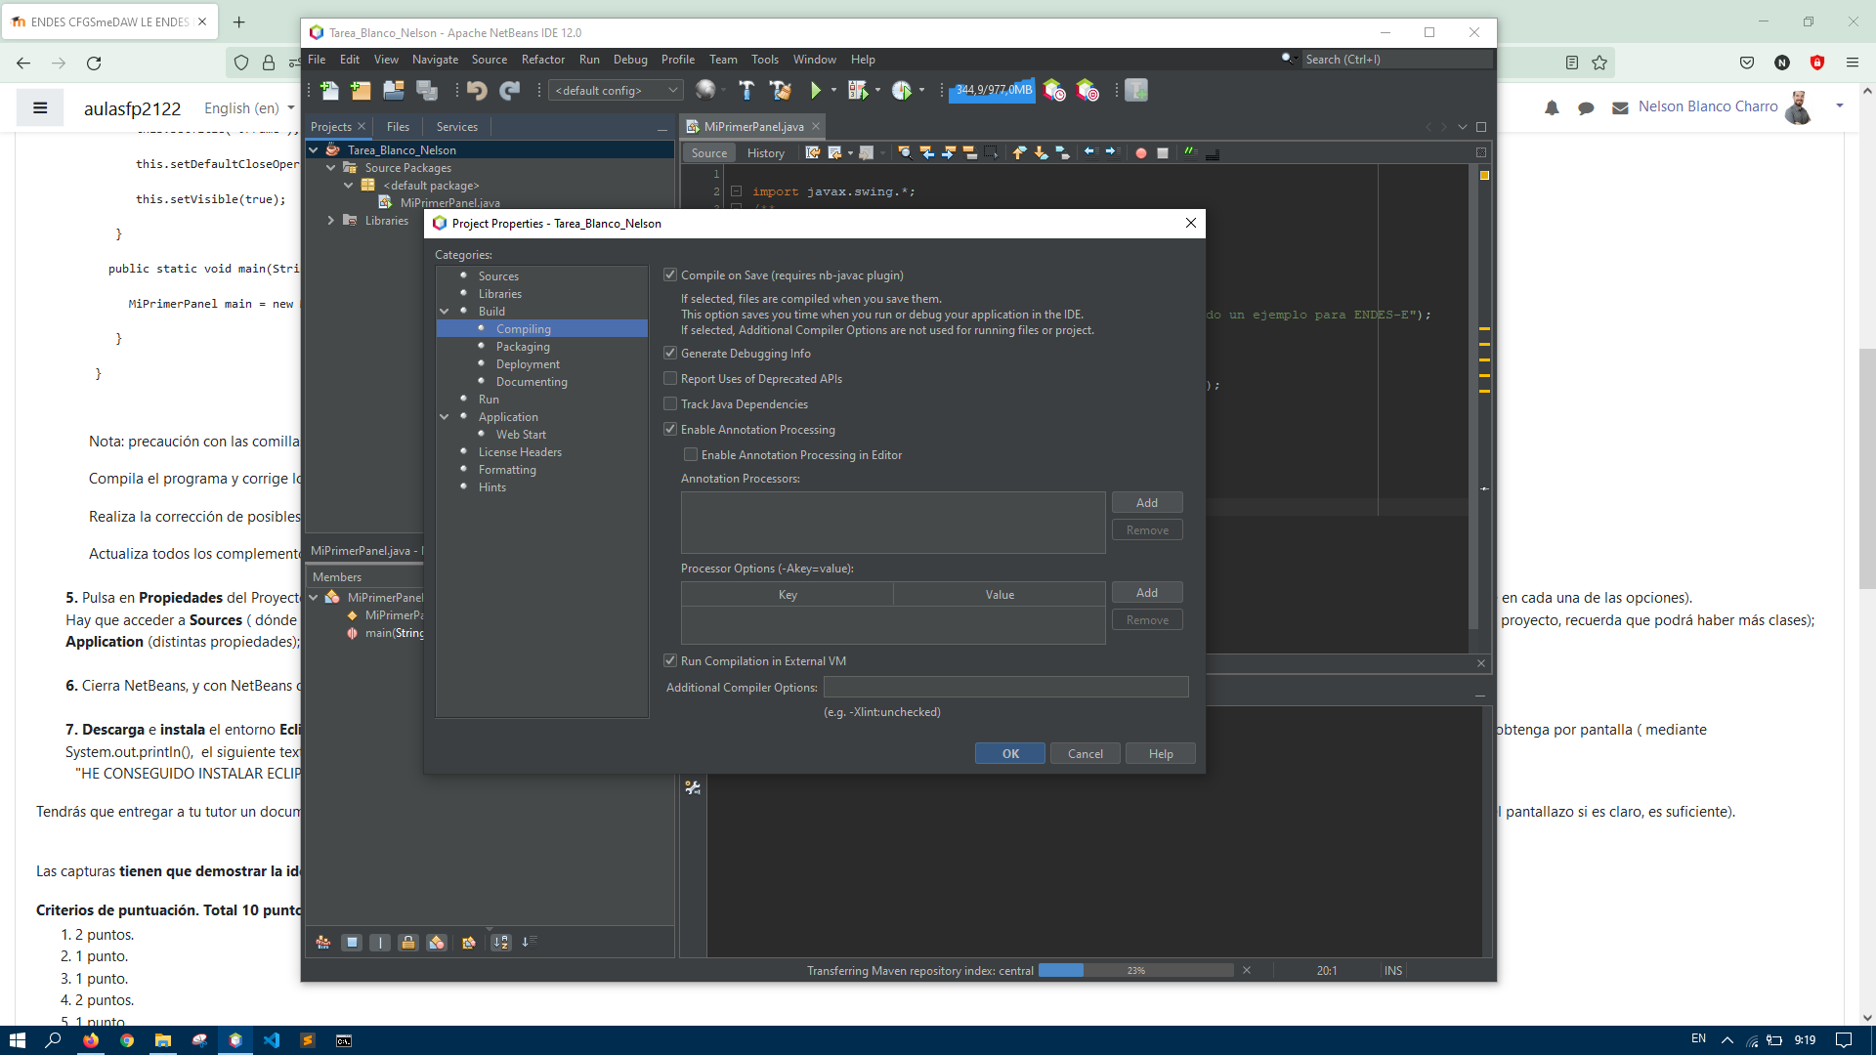
Packaging
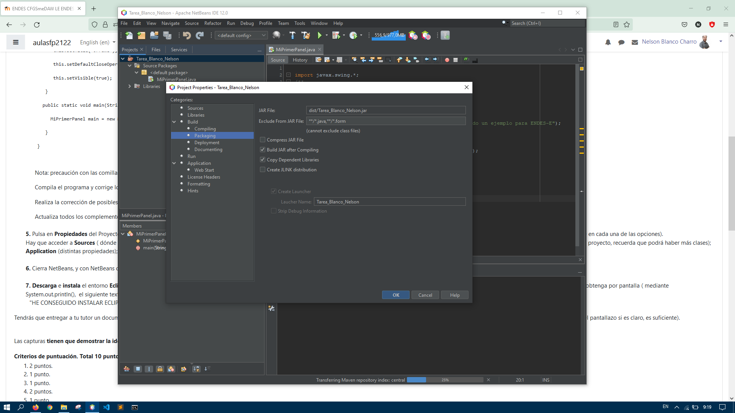

Deployment
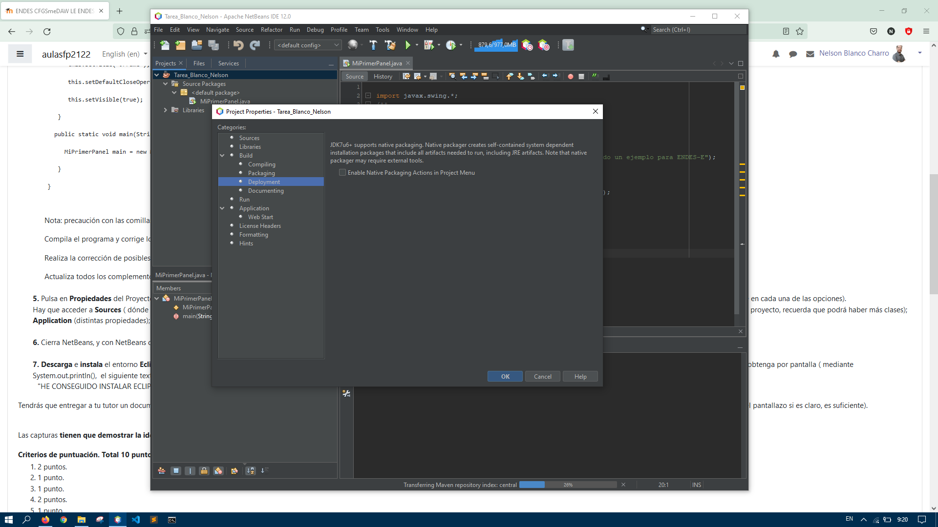
Documenting
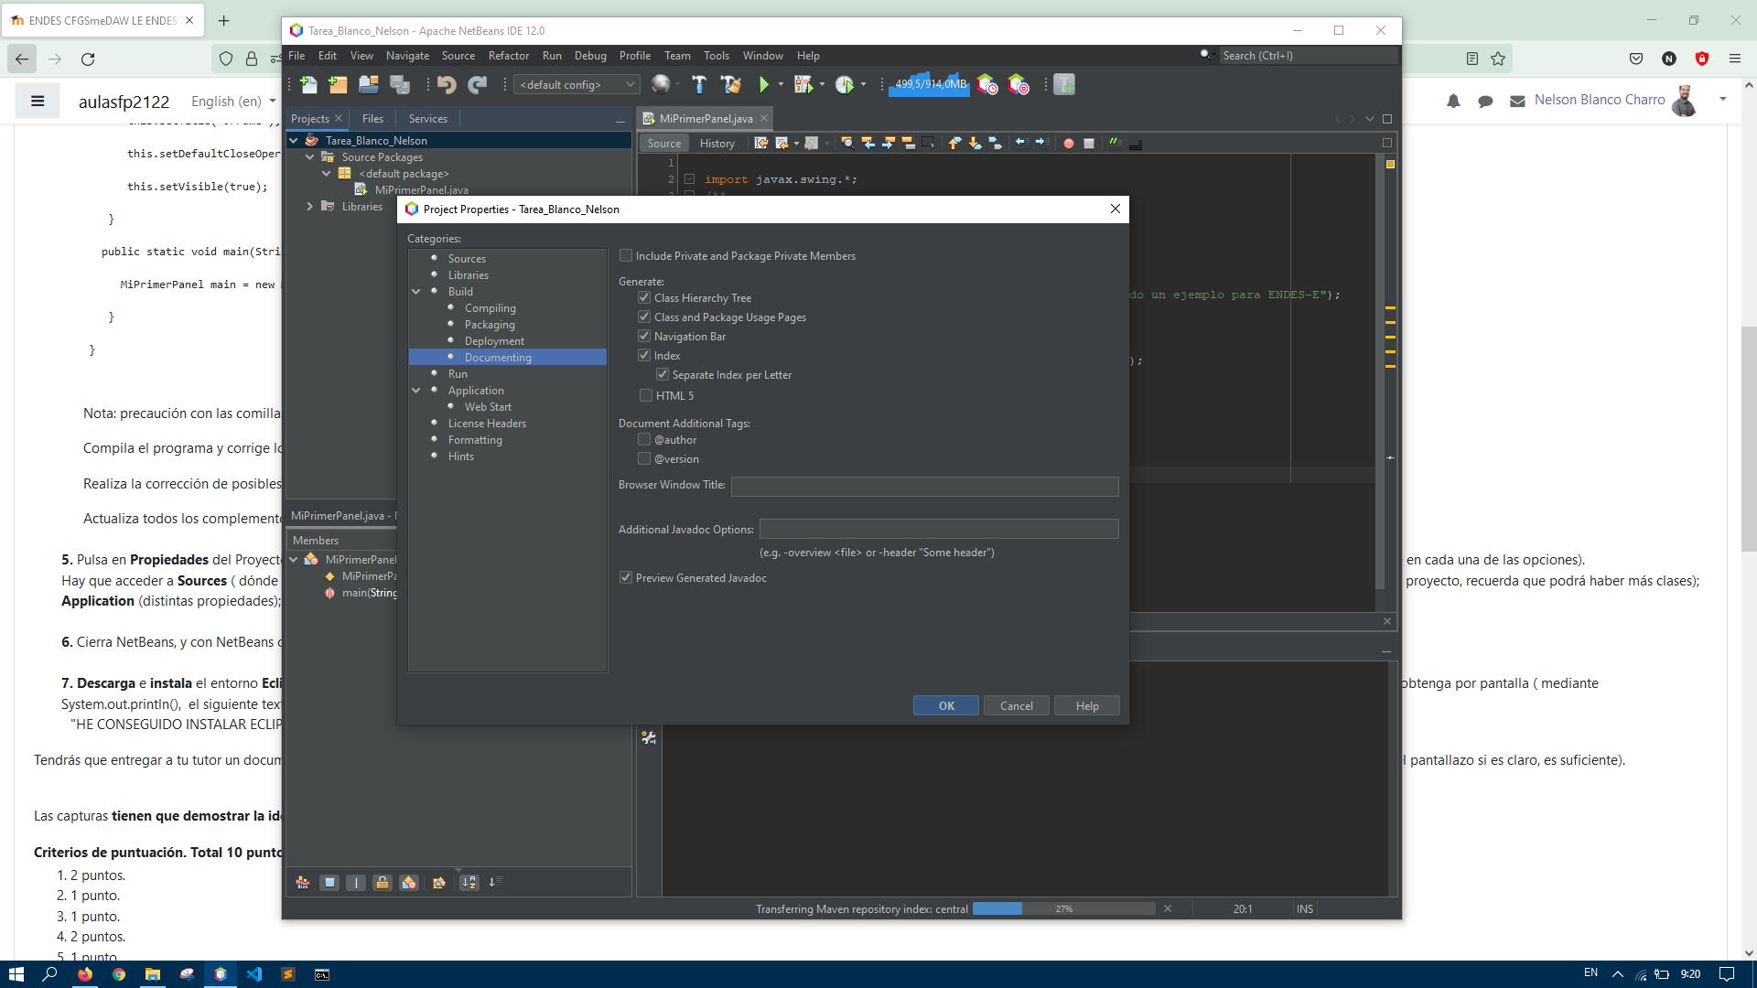

Pestaña Run
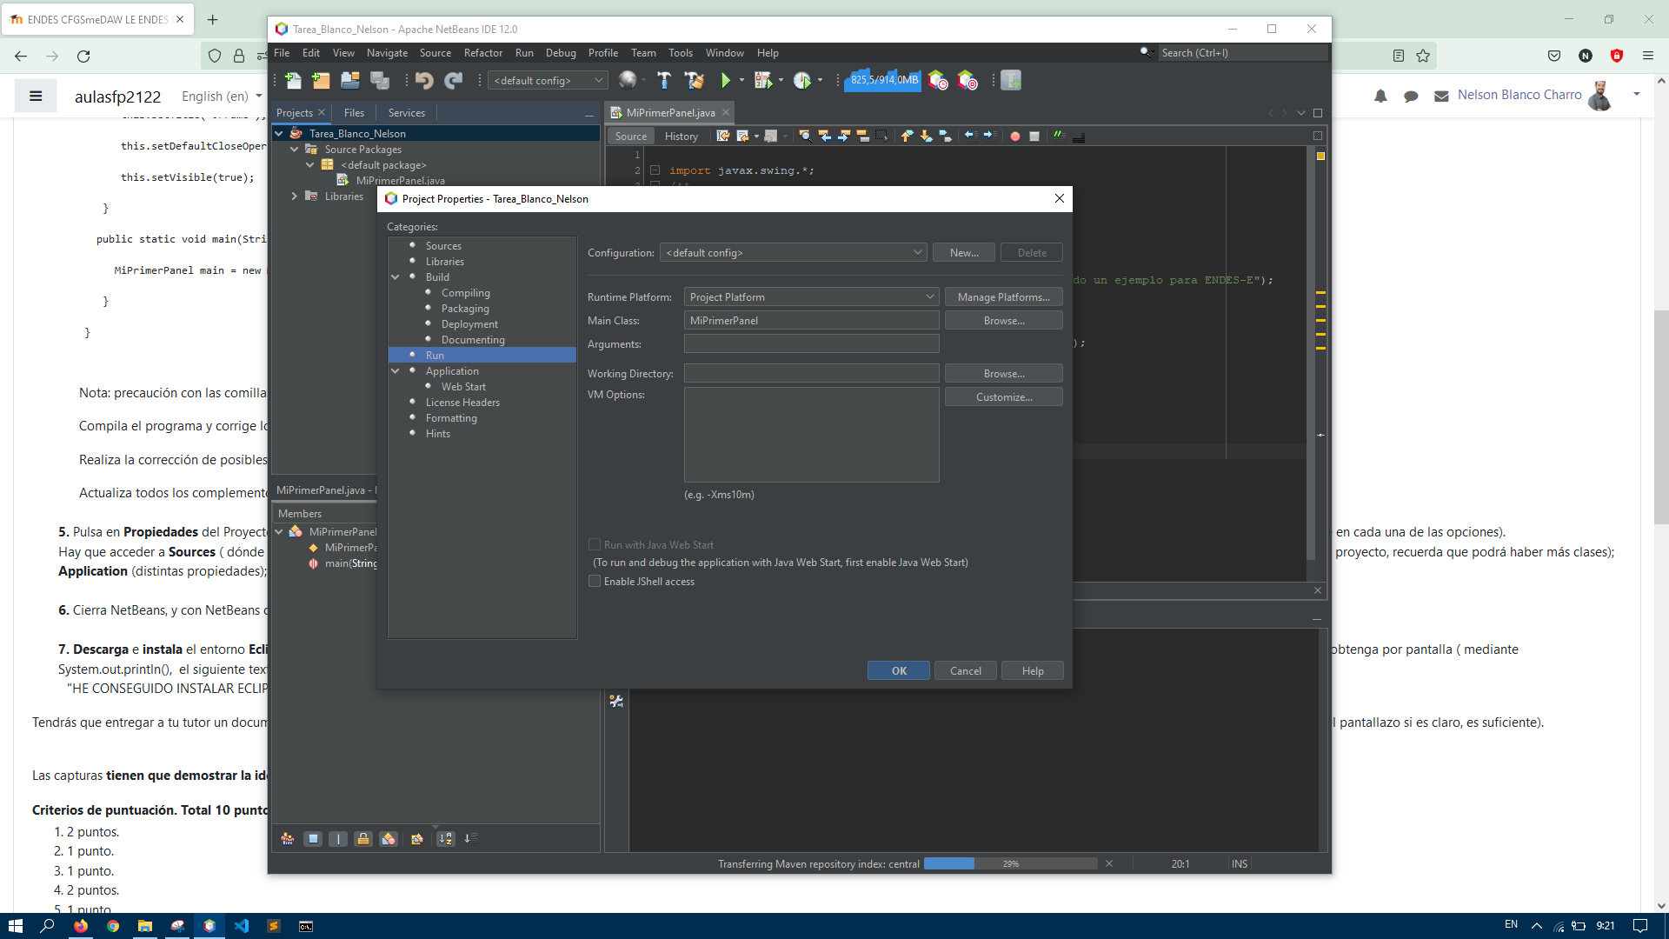

Pestaña Application
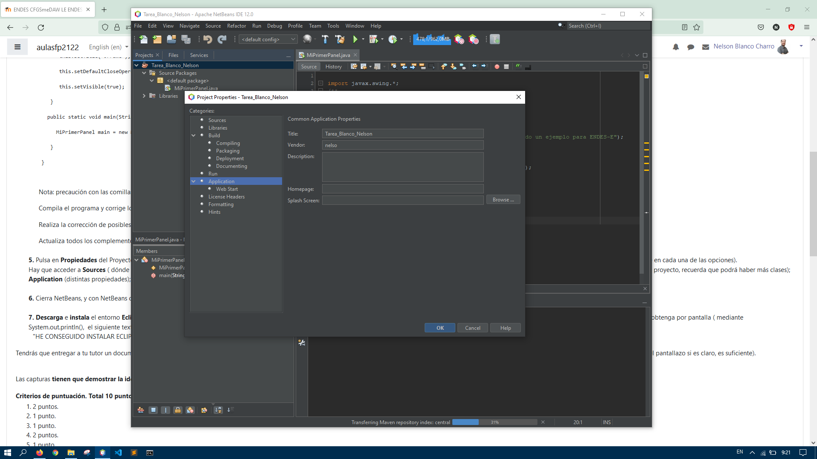

Actividad 6

Ejecución del archivo .jar
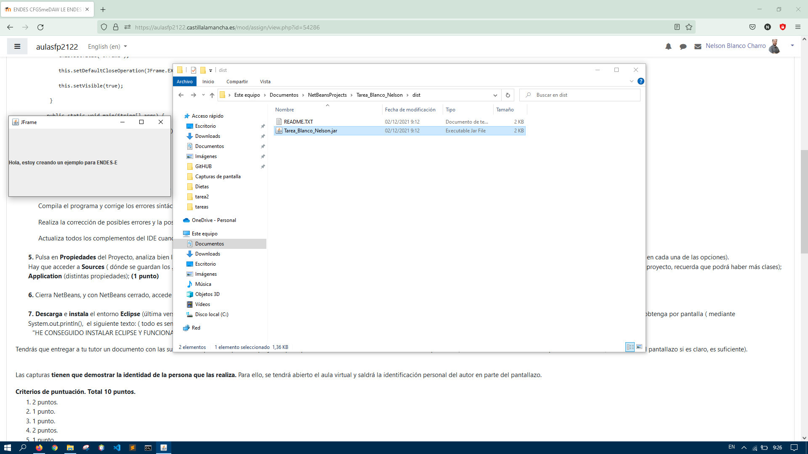

Actividad 7

Descargado e instalado el programa Eclipse. Se ha creado un proyecto llamado “MiProyectoEclipse ” con una clase “Main” para obtener la siguiente frase por consola:
